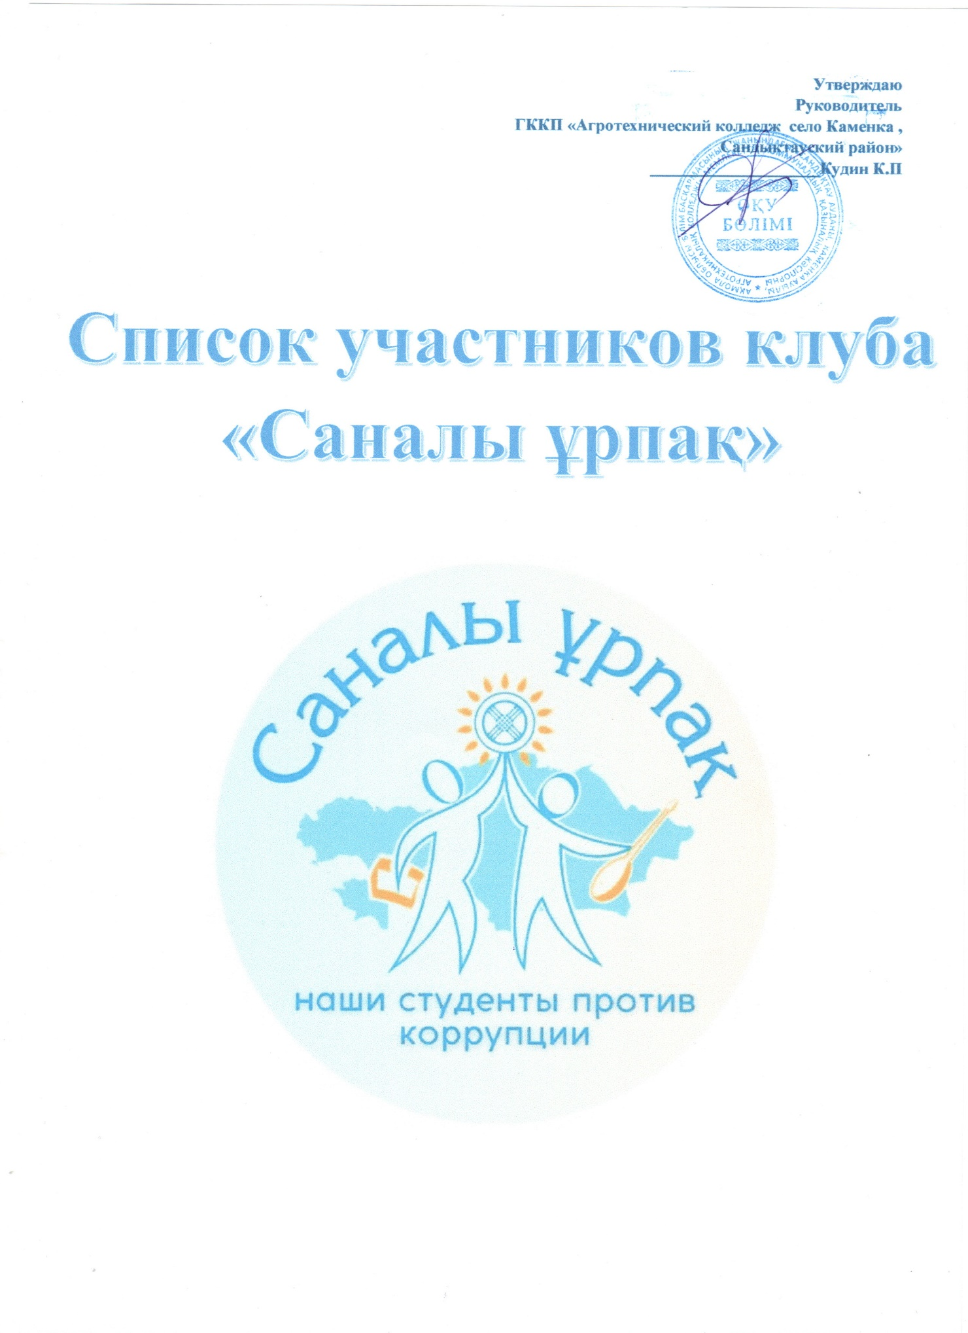

***Фамилия, имя, отчество***

***Ауль Нина Константиновна***

***Сидоренко Виктория Федоровна***

***Бачарова Амнат Хасановна***

***Юсупова Мухажар Бислановна***

***Гербаева Иман Ибрагимовна***

***Дудуркаева Луга Хусейновна***

***Кунц Влада Владимировна***

***Казанцева Анастасия Сергеевна***

***Кирикович Алина Александровна***

***Наумов Сергей Витальевич***

***Патук Максим Викторович***

***Сорокин Александр Сергеевич***

***Хлебников Виктор Николаевич***

***Шаров Кирил Степанович***

***Анохин Максим Викторович***

***Бездольева Ксения Александровна***

***Демешкин Иван Викторович***

***Дашаев Муслим Рамазанович***

***Загаев Абдулсалех Умарович***

***Козырев Тарас Иванович***

***Яловенко Юрий Иванович***

***Максимов Анатолий Андреевич***

***Музаев Шамиль Рустамович***

***Насс Александр Валерьевич***

***Петров Антон Александрович***

***Парфенов Александр Александрович***

***Сейтжанов Амиржан Укунович***

***Усманов Абдулсалех Абдул-вахитович***

***Финк Андрей Валерьевич***

***Богомолов Станислав Вячеславович***

***Дашаев Сайхан Омрянович***

***Идрисов Мовла Лемавич***

***Идрисов Расул Халитович***

***Мадарбиев Асхаб Вахидович***

***Модорбиев Мовла Догуевич***

***Рожков Александр Александрович***

***Усманов Мовла Русланович***

***Хасиев Ибрагим Рамзанович***

***Хмарский Андрей Владимирович***

***Юшаев Саламбек Рустемович***

***Юпаев Вохаб Ибрагимович***

***Жумагулов Асылхан Жумабекович***

***Попков Сергей Андреевич***

***Шахматов Антон Владимирович***

***Хмарский Ярослав Павлович***

***Юпаев Али Ибрагимович***

***Яловенко Александр Иванович***

***Дырдиков Максим Евгеньевич***

***Никанкин Кирилл Романович***

***Либерт Анастасия Александровна***

***Умаров Мовсар Рамзанович***

***Цимбальский Иван Юрьевич***

***Епифанцев Степан Николаевич***

***Иглин Кирилл Александрович***

***Умарова Амнат Ибрагимовна***

***Селимова Зайнап Бувайсаровна***

***Смирнова Лидия Андреевна***

***Усманова Жовхар Руслановна***

***Усманова Айшат Руслановна***

***Шахтамирова Лайла Денбековна***

***Бегишев Денис Александрович***

***Бошпанов Ануар Жанатович***

***Кулагин Данил Александрович***

***Модарбиев Ибрагим Абудардаевич***

***Селимов Лечи Русланович***

***Распашкина Милана Валерьевна***

***Климович Валерия Олеговна***

***Мустафа Севинч Фарызқызына***

***Ивко Надежда Александровна***

***Хлебникова Милана Алексеевна***

***Идрисова Сурьяна Хусейновна***

***Бурцогулова Милана Адамовна***

***Селимханова Амина Вахитаевна***

***Черникова Александра Анатольевна***

***Межидова Седа Адамовна***

***Шефер Виктория Владимировна***

***Чернухина Виктория Ивановна***

***Актимирова Лейла Мусаевна***

***Ауль Кристина Константиновна***

***Ауль Ульяна Константиновна***

***И.о Заместителя по УВР Прафатилова О.В***